第4节 合同附件

**附件1： 安全生产责任书**

**发包人（全称）：三明市园林中心 **

**承包人（全称）： **

为了加强建设工程施工现场安全生产的管理，保障建设工程顺利进行，促进安全生产、文明施工，确保不发生伤亡事故及双方的利益不受损害。依照《中华人民共和国安全法》、《中华人民共和国劳动法》、《建设工程施工现场管理办法》、《安全生产领导责任追究规定》及《生产安全事故划分试行办法》等的有关规定，双方本着平等、自愿的原则，签订本责任书。甲、乙双方均应严格遵守本责任书规定的权利、责任和义务，确保在施工过程中安全生产。

一、甲方的权利、责任和义务：

1、甲方应严格贯彻执行市、区有关行业部门的条例，掌握安全动态。对上级相关安全工作的批示、命令和规定等及时向乙方传达，并对落实情况进行监督检查。

2、甲方有权对其中出现的问题进行批评、教育，甚至停工整顿。

3、甲方应在乙方入场一周内催促乙方上报劳务人员花名册及管理人员分工情况。

4、甲方应严格审查乙方施工资质，不得与不具备施工资质或施工资质与承包内容不相符的分包单位签订合同。

5、甲方应对乙方进行定期或不定期的检查，发现隐患、违章要及时通知，提出整改措施，对整改不力的给予1万元/次的罚款处理。甲方有权对严重违章行为和存在较大隐患的施工过程责令停工整顿，不执行甲方要求的，清除出场。

二、乙方的权利、责任和义务：

1、乙方应严格遵守国家有关劳动保护法规及甲方各项安全管理制度，对进入施工现场所有施工单位工作人员，做好安全教育、安全技术交底，同时填写书面记录。

2、乙方对施工现场的安全生产进行全面管理，负责领导、组织、规划、检查、处罚及监督教育、培训等相关具体活动事项。

3、乙方应根据工程项目制定安全施工方案、安全保护预案及安全应急预案等，并征得发包人安全部门同意。

4、乙方应对施工现场安全生产负有全面的责任，任何第三人在施工现场发生伤亡事故的，除依法由第三责任人承担责任以外，均由乙方承担相应的责任。

5、乙方应对所承包工程的安全生产负全面领导、管理责任。乙方项目部经理具体负责建设工程施工现场的安全生产。

6、乙方应维护甲方的声誉、利益，按照建筑业安全作业规程和标准制定有效措施，消除事故隐患，防止伤亡及其他事故的发生。

7、乙方必须设专职安全管理人员，负责乙方的安全生产管理，协助甲方工作。

8、乙方负责人绝不能纵容、包庇专项工程施工班组在施工过程当中出现的问题，不允许充当班组的保护伞，从而拒绝甲方的管理要求，养痈为患。

9、乙方在工人入场一周内应安排填写三级教育卡，不得缺人、漏人，三级教育卡由乙方保存好备查，经常教育由乙方负责。

10、乙方应遵守甲方提出的各种合理要求、各项法规、制度，不得违章办事和作业，乙方应落实岗位责任制，不得违章指挥。

11、乙方应爱护保护各种安全防护设施、设备警示标志及劳保工具、设施器具，并做到使用劳动保护用品符合规定的要求。

12、乙方应服从管理人员及上级检查人员的指挥、管理和检查，遵章守纪，杜绝三违现象的发生。

13、乙方所使用的施工机械（电动吊篮、小型电动工具等）必须要有租赁单位资质证书、设备编号、检测报告、合格证，操作者上岗证及检查维修制度。对机械设备现场要有专人管理，做到经常检查，发现问题及时整改。

14、乙方必须执行班前讲话制度并做好记录，针对每天的不同工作环境、对象、工种，由班组长或安全管理人员进行有针对性的安全讲话。

15、乙方根据甲方的有关管理规定、制度、安全生产管理目标，制定出安全管理计划，并按照双方合同规定无条件配合甲方工作。凡属乙方出现“三违”和其它未遵守执行甲方规定要求而造成的一切后果，由乙方负责。

16、因乙方原因，造成甲方重大经济损失或受到有关行业管理部门经济处罚，一切损失由乙方负责赔偿。

17、乙方每次更换和调动人员，必须事先向甲方通报，并落实好各项合法手续，严禁出现未经教育和考核的人员上岗。否则出现一切后果和责任事故，由乙方第一负责人和相关责任人承担。

18、乙方所有特殊作业人员，必须持有有关行业部门颁发的上岗证书，严禁无证上岗。

19、乙方从事食品操作的人员必须持有效的健康证和培训证，食堂应有卫生许可证，并要保持清洁卫生，有消毒措施和管理制度，严禁食物中毒。

20、对甲方的违章指挥有权拒绝执行，并提出自己合理、正确的意见和充足的理由。

21、乙方的任何人员均不得在施工区、生活区打架斗殴、酗酒赌博、传播淫秽物品，严禁酒后上班。

22、由于乙方责任造成生产安全事故，导致甲方或第三方人员伤亡时，由乙方承担全部事故责任和经济责任。甲方或第三方有义务协助处理善后事宜。

23、乙方若有使用的机械设备搭设的脚手架、龙门架等要经有关单位验收合格后方可使用。

三、其它：

1、本责任书未尽事宜亦按规定正常执行，不能成为某个方面的借口、推辞，本责任书在生效期内，如果双方还有其它条款，甲、乙双方可协商解决。

四、特别说明：

安全生产、人命关天，责任重大。上至国务院、省、市、区，下至本公司都极为重视，相关责任追究规定和有关法律的相对出台已将安全生产推向政治和法律的高度，因此必须严格贯彻实施。真正做到安全生产，以人为本。

本责任书自签字盖章之日起，开始生效，工程完成后本责任书自行解除。

发包人：（盖章） 承包人：（盖章）

法定代表人或其委托代理人： 法定代表人或其委托代理人:

（签字或盖章） （签字或盖章）

**附件2： 工程质量保修书**

**发包人（全称）：三明市园林中心 **

**承包人（全称）：**

发包人和承包人根据《中华人民共和国建筑法》和《建设工程质量管理条例》，经协商一致就 明湖体育公园海绵化改造 签订工程质量保修书。

一、工程质量保修范围和内容

本合同工程约定的工程质量保修范围为：按中华人民共和国建设部令《房屋建设工程质量保修办法》第80号令执行。即承包人承包施工的所有项目，含主体结构工程、屋面防水工程和双方约定由承包人施工的其他土建工程，以及电气管线、上下水管线的安装工程，供热、供冷系统工程等项目。

保修责任为：

1、属于保修范围和内容的项目，承包人应在接到修理通知之日后48小时内派人修理。承包人不在约定期限内派人修理的，发包人可委托其他人员修理，其保修费用及因承包人保修延误造成发包人其他损失的，从质量保修金内扣除；

2、发生须紧急抢修事故（如上水跑水、暖气漏水漏气、燃气漏气、电气漏电、电线短路等），承包人接到事故通知后4小时内，应无条件立即到达事故现场抢修；承包人不在约定期限内派人修理，发包人可委托其他人员修理，其保修费用及因承包人保修延误造成发包人其他损失的，从质量保修金内扣除。非承包人施工质量引起的事故，抢修费用由发包人承担。

3、在国家规定的工程合理使用期限内，承包人确保地基基础工程和主体结构的质量。因承包人原因致使工程在合理使用期限内造成人身和财产损害的，承包人应承担损害赔偿责任。

二、质量保修期

工程保修期为：

1、绿化部分按照《园林绿化工程建设管理规定》，从工程竣工验收合格之日起算，其中苗木养护期6个月，存活期6个月；

2、其余部分按《房屋建筑工程质量保修办法》（建设部第80号令）、《建设工程质量管理条例》相关规定执行。

三、缺陷责任期

缺陷责任期的具体期限：自竣工验收合格之日起计算12个月。

缺陷责任期终止后，发包人应退还剩余的质量保证金。

四、质量保修责任

1．属于保修范围、内容的项目，承包人应当在接到保修通知之日起7天内派人保修。承包人不在约定期限内派人保修的，发包人可以委托他人修理。

2．发生紧急事故需抢修的，承包人在接到事故通知后，应当立即到达事故现场抢修。

3．对于涉及结构安全的质量问题，应当按照《建设工程质量管理条例》的规定，立即向当地建设行政主管部门和有关部门报告，采取安全防范措施，并由原设计人或者具有相应资质等级的设计人提出保修方案，承包人实施保修。

4．质量保修完成后，由发包人组织验收。

五、保修费用

保修费用由造成质量缺陷的责任方承担。

**六**、双方约定的其他工程质量保修事项： / 。

工程质量保修书由建设单位、发包人、承包人在工程竣工验收前共同签署，作为施工合同附件，其有效期限至保修期满。

发包人：（盖章） 承包人：（盖章）

法定代表人或其委托代理人： 法定代表人或其委托代理人:

（签字或盖章） （签字或盖章）

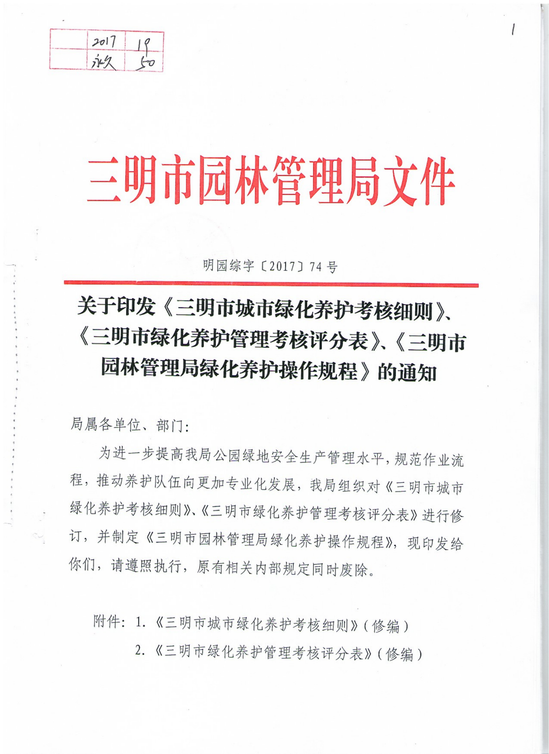**附件3： 三明市城市绿化养护管理考核细则**

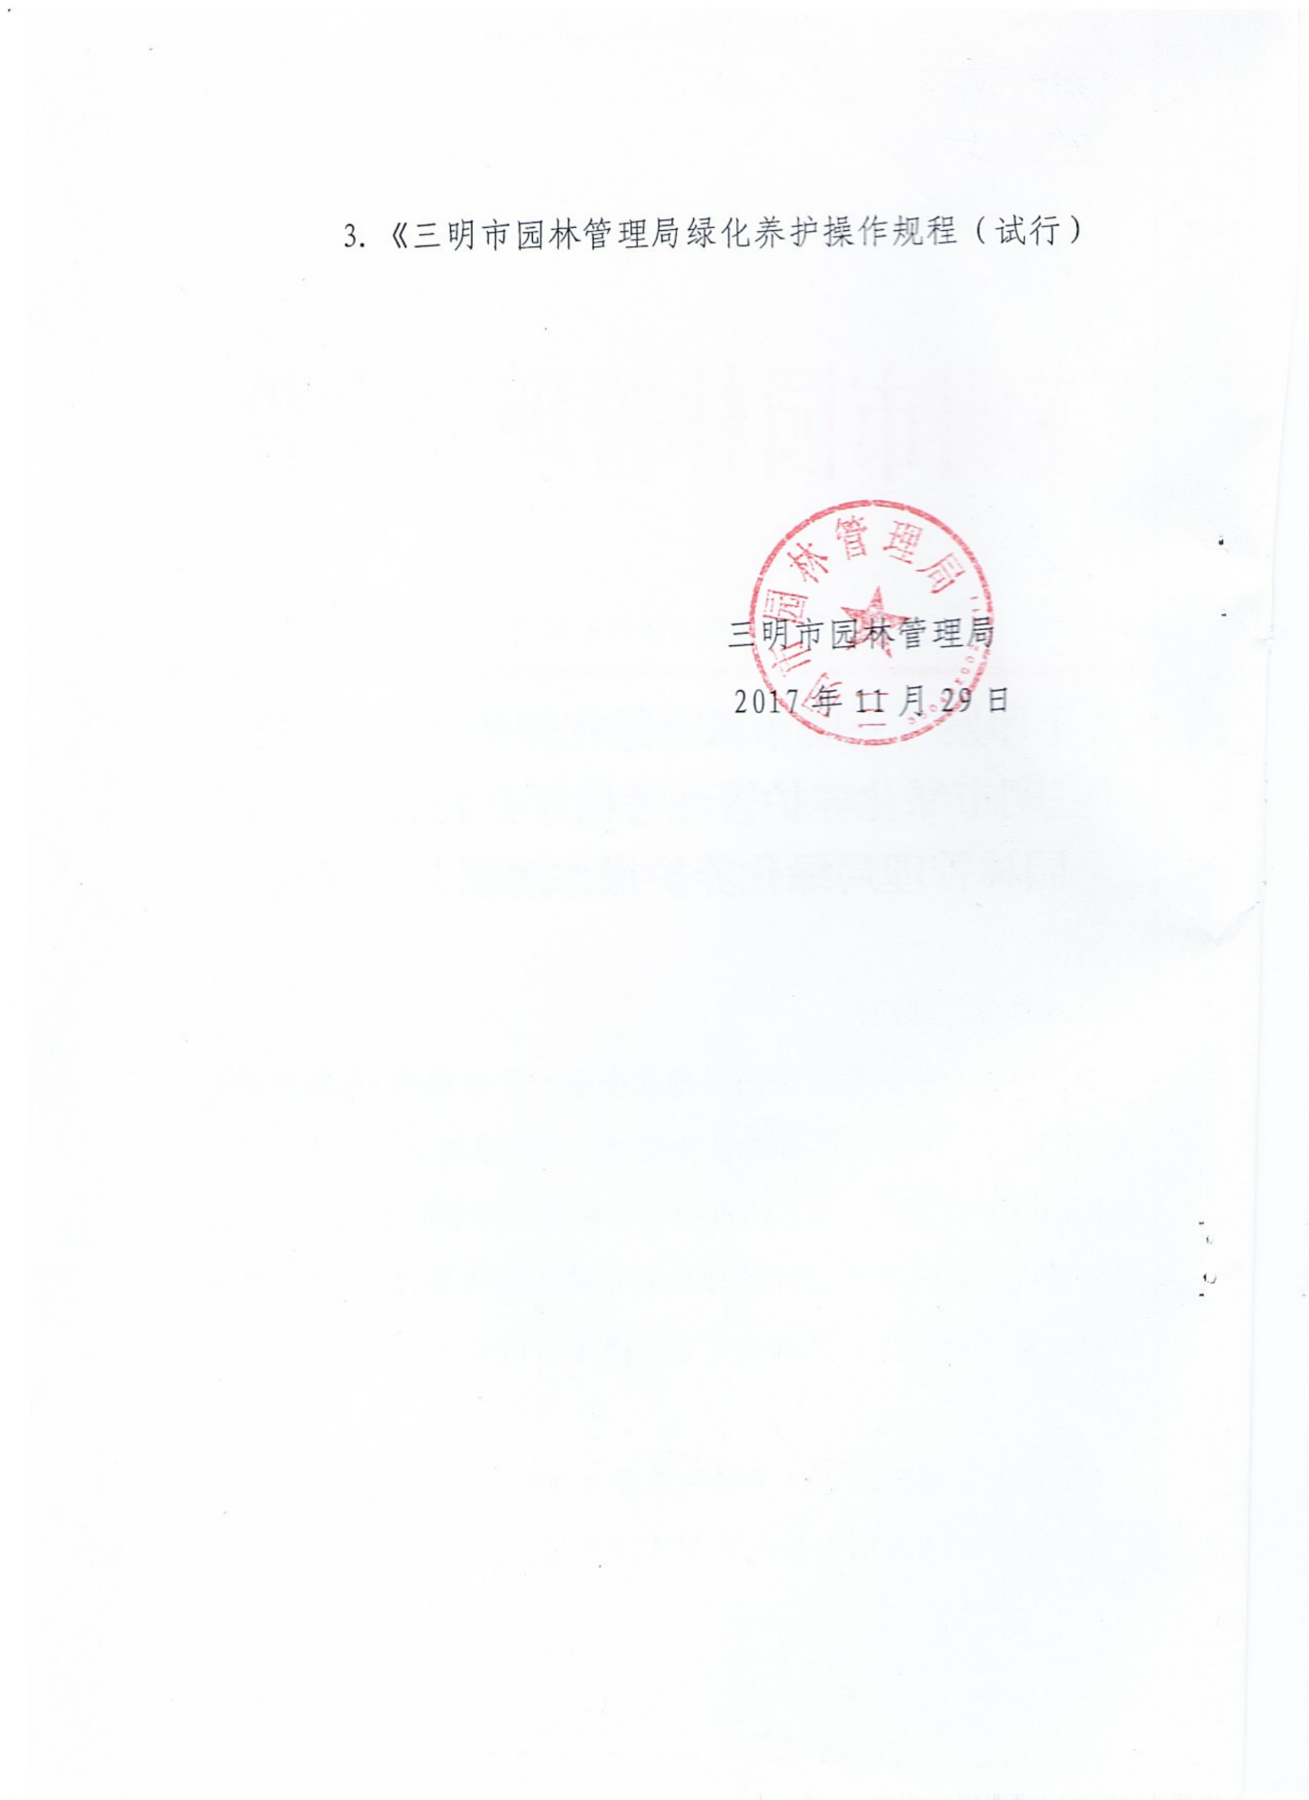

**三明市城市绿化养护考核细则（修编）**

一、园林绿化养护作业（绿地养护）要求

1.乔木：生长健壮，树冠完整美观，主、侧枝分布匀称，疏密得当，内膛无乱枝，通风透光，叶片大小、颜色正常；层性乔木应保持明显的顶端生长优势，层次明显，树枝完整，枝叶茂盛。树干修剪面平滑，无撕裂面，根部无侧芽萌蘖，树干上的不定芽应及时抹除；无徒长枝、病虫枝、过密枝、碰线枝、伤损枝以及枯枝和非自然的黄叶烂头。死树应及时挖除补植。无主干（断桩）或主干不完整的树木应及时更换补植。补植的树木应选用原来的树种，规格也应相近似。

2.灌木：生长势好，株形丰满，枝条疏离得当，通风透光，无枯枝、残花，保持良好的观赏效果。花灌木适时开花，在花芽分化前进行修剪，避免把花芽剪掉，花谢后及时修剪残花残枝。造型植物的形状轮廓清晰，枝叶疏密得当，透光，枝叶覆盖均匀，不露枝杆。

3.绿篱：轮廓清晰，边缘整齐自然，线条清晰流畅，平整、无空缺、无断层、下部不光秃,不露枝杆，新抽条不超过篱面6cm；叶片、枝条大小分布均匀。

4.地被植物：植物生长良好，无老化现象，无枯枝残花残叶，无缺株断行，覆盖率达100%，色块分明，线条清晰流畅；及时修剪，高度一致，无凹凸感。

5.宿根花卉：宿根花卉萌芽前应剪除上年残留枯枝、枯叶，花谢后应及时去除残花、残枝和枯叶，并加强肥水管理。

6.水生植物：植株健壮，花、叶色泽正常，无残花败叶。应经常清除杂草。老化及生长不良的水生植物应及时更换或更新种植。

7.竹类：及时疏伐和清除老竹头，出笋期做到去劣留优，疏密得当。

8.藤本植物：根据不同植物的攀援特点，及时采取相应的牵引、设置网架等技术措施，修剪得当，能在正常的季节开花，枝条上无积叶，覆盖率不低于90%。

9.花坛：植株生长健壮，花繁叶茂，无枯枝残花，色彩艳丽，整洁美观，图案清晰。花期整齐，始花期方可上花坛种植，株行距适宜，不露底土，无缺株倒伏。

10.草坪：草坪生长茂盛，叶色正常，无空秃，无明显杂草。生长期不枯黄，适时修剪，确保草坪高度一致，边缘整齐。无坑洼积水、无砖石瓦砾、无杂物。

11.植物成活率：绿地内植物无死株，树木成活率98%以上，树木保存率100%。若有死株要及时清理，并及时补植回原来的品种且规格也应相近似。

12.水肥管理标准：土壤应保持疏松，无积水，不板结，根据植物生长特性和土壤肥力情况，合理施肥，根据当地气候特点，土壤保水、植物需水、根系吸水等情况适时适量进行浇水。

13.病虫害防治标准：提倡以防为主，综合防治，病虫害控制在不影响观赏效果的危害程度之内，基本无危害迹象。

二、现场管理技术员要求

1.管理技术员戴证上岗，跟班作业。

2.当班管理员做好每日全段巡查并记录。

3.落实作业标准，对各种问题及时整改到位；参加园林中心召集的各种会务。

三、养护人员要求

1.养护人员通过培训上岗。

2.养护人员风险作业上岗需穿着带有反光标志的服装上岗。

3.遵守劳动纪律按时交接班。

4.遵守交通法规，确保作业安全。

5.养护人员定岗、定职、定责，明确任务。

四、园林机械设备作业要求

1.作业车辆准时出车，准点作业，遵守交规。

2.草坪打草、乔木高枝修剪、绿篱修剪人员均应事先穿戴好各种防护用品，设置警示牌或布置警戒线，加派专人在作业周边警戒，防止过往行人靠近甚至驻足围观。

3.农药喷洒人员除做好自身防护外，应加派人员在作业周边疏导，作业器具收工入库前应及时清洗。

4.安全生产文明作业，细心周到，严格遵守操作规程。

**附件4. 三明市行道树养护管理考核细则**

一、行道树养护质量要求：

1.长势：生长健壮，树冠丰满完整、具有一定遮阴及观赏效果。同一路段树形和枝下高基本相同，下缘线高2.8-3.0米，不影响交通安全和行人步行；主、侧枝分布匀称，疏密得当，内膛无乱枝，通风透光，叶片大小、颜色正常；无徒长枝、病虫枝、过密枝、碰线枝、伤损枝以及枯枝和非自然的黄叶烂头；基本无病虫害危害现象。

2.整枝修剪：根据行道树种的生态习性，按要求及时组织整枝修剪，及时剪除树木徒长枝、病虫枝、伤损枝、断折枝、衰弱枝、交叉枝、重叠枝及妨碍架空线、行人步行、交通设施、交通安全的枝叶；树干修剪面平滑，无撕裂面，根部无侧芽萌蘖，树干上的不定芽应及时抹除；及时清理树头杂草。

3.病虫害防治标准：开展病虫害监测，提倡以防为主，综合防治，病虫害控制在不影响行道树观赏效果的危害程度之内，基本无危害迹象。

4.刷白标准：行道树每年刷白1次，涂白高度不宜低于1.2米，且整齐一致，树皮裂隙应全部涂刷，涂刷材料不得滴溅到路面或树穴花箱内地被植物。

5.水肥管理标准：根据植物生长特性和土壤肥力情况，合理施肥，有机肥和复合肥混合施用，宜在春秋季节进行；根据当地气候特点，适时浇水，浇水应浇透，确保行道树正常生长。

6.应急措施：做好倒树断枝等应急处理工作。台风来临前，加强巡查，对存在安全隐患的行道树合理修剪，加固护树架；出现倒树断枝时第一时间赶赴现场，迅速清理倒树断枝，疏通道路；及时处理交通事故造成的树木损伤，保障道路通畅，交通正常运行；及时处理12345政府平台、数字城管以及其他网络平台、市民反馈的问题。

7.维护管理：及时清理树头垃圾、堆土等，树穴、花箱内基本无杂草、垃圾和其他杂物；树干无钉子、铁丝等破坏树木生长的东西；树木支撑规范、统一，无断桩、坏桩，扎缚规范；对倾斜老树要控制倾斜度，倾斜度超过5°的株数不超过总数的5%。

8.日常巡查：每日巡查，发现问题及时进行处理。

二、安全管理要求：

1.落实安全生产责任制，签订、落实安全生产目标责任书；配备专（兼）职安全管理人员；建立并及时更新安全生产台帐，按时上报安全报表、信息。

2.日常作业需服从交警指挥，避开交通高峰期，以免造成交通拥堵。

3.制定应急预案并定期演练；建立日常隐患排查整改制度，定期开展隐患排查工作，编制隐患排查记录表，实行安全隐患“闭环管理”。

4.按安全生产规章制度配备必要的安全防护、警示用具，按规程实施作业。

5.做好安全隐患应急处理；接到整改通知书后在整改期限内完成整改工作。

三、现场管理技术员要求

1.管理技术员戴证上岗，跟班作业。

2.当班管理员做好每日全段巡查并记录。

3.落实作业标准，对各种问题及时整改到位；参加园林局召集的各种会务。

四、养护人员要求

1.养护人员通过培训上岗。

2.养护人员风险作业上岗需穿着带有反光标志的服装上岗。

3.遵守交通法规，确保作业安全。

4.养护人员定岗、定职、定责，明确任务。

五、园林机械设备作业要求

1.作业车辆准时出车，准点作业，遵守交规。

2.作业人员均应事先穿戴好各种防护用品，设置警示牌或布置警戒线，加派专人在作业周边警戒，防止过往行人靠近甚至驻足围观。

3.若需长时间占道修剪或修剪作业路段有临时停车泊位应提前与交通管理部门联系，办理相关手续。

4.农药喷洒人员除做好自身防护外，应加派人员在作业周边疏导，作业器具收工入库前应及时清洗。

5.安全生产文明作业，细心周到，严格遵守操作规程。

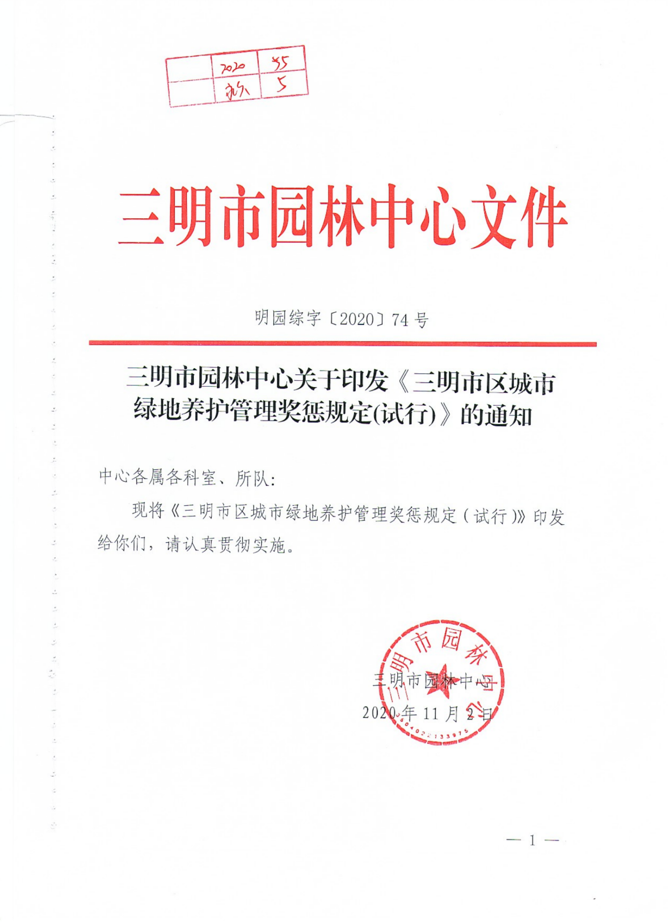**附件5. 三明市区城市绿地养护管理奖惩规定（试行）**

|  |  |  |  |  |
| --- | --- | --- | --- | --- |
| **三明市区城市绿地养护管理奖惩规定（试行）** | | | | |
| 1 | 绿化长势 | 1、绿地及道路内树木无死株、断枝及明显枯枝。 乔、灌木长势良好（灌木缺株在2%以下），树冠完整，主侧枝分布均匀，疏密得当，内膛通风透光。花卉生长正常，无枯枝残花、倒伏。绿篱及地被修剪成型，完整无缺，高度一致，无凹凸感。草坪生长旺盛，草根不裸露，草坪杂草率≤5%，覆盖率达98%以上。 | 乔、灌木及藤本植物生长不良的，乔木和单植灌木，扣50元/株，灌木地被，扣20元/㎡，垂直绿化墙体绿化生长不良，扣20元/㎡。草坪有空缺、黄化现象，扣50元/处；有明显杂草未拔除现象，扣20元/㎡。 | 乔、灌木及藤本植物生长不良的，乔木和单植灌木，扣50元/株，灌木地被，扣20元/㎡，垂直绿化墙体绿化生长不良，扣20元/㎡。草坪有空缺、黄化现象，扣30元/处；有明显杂草未拔除现象，扣20元/㎡。 |
| 2、绿地内乔灌木无缺株、地被无死亡，绿篱及满种模纹有空缺应及时补缺，少数树种因季节不能及时补种除外。 | 乔、灌木、地被死亡或缺株的，按要求期限补植同种同规格（超规格的乔木和夏季除外）的苗木，三个月后进行确认，不按要求补种和确认未到位的，则按定额扣苗木费、种植费和三个月的养护费。 | 乔、灌木、地被死亡或缺株的，按要求期限补植品种相同、规格接近（超规格的乔木和夏季除外）的苗木，三个月后进行确认，不按要求补种和确认未到位的，则按定额扣苗木费、种植费和三个月的养护费。 |
| 3、绿地内树木无倾斜、倒歪现象，高大乔木在大风来临时应采取防倒有效措施，因台风等灾害天气造成树木倒伏时，应及时扶正支撑倒伏树木。 | 绿地上乔木歪斜，影响景观的需在规定时间内进行扶正，未按要求及时扶正的，扣100元/株。 | 绿地上乔木歪斜，影响景观的需在规定时间内进行扶正，未按要求及时扶正的，扣80元/株。 |
| 2 | 卫生保洁 | 1、绿地实行12小时（8：00-20：00）动态保洁，及时清理绿地、广场、假山、儿童游乐设施等处垃圾、杂物、泥沙、杂草、枯枝落叶，无卫生死角。每天8:30点前完成垃圾清运，持续做好巡回保洁。 | 发现有过夜垃圾、杂物、杂草，扣20元/处；发现人畜排泄物扣50元/处；不按时完成清扫任务每次扣200元，出现垃圾未及时清运堆放在绿地的发现一处扣100元，清扫工具应有序堆放工具房，乱堆放每发现一次扣100元/处。 | 发现有过夜垃圾、杂物、杂草，扣20元/处；发现人畜排泄物扣30元/处；不按时完成清扫任务每次扣150元，出现垃圾未及时清运堆放在绿地的发现一处扣80元，清扫工具应有序堆放工具房，乱堆放每发现一次扣80元/处。 |
| 2、树木、草坪修剪后枝叶、垃圾应及时清运，做到不过夜、不乱丢、不乱抛（行道树修剪的枝叶和清理的死树按要求即产即清）。 | 修剪后的碎枝叶应清理干净，发现未清理干净扣50元/处；将绿地内清扫的垃圾，修剪枝条等有乱倾倒河内或在绿地内焚烧的每次罚款500元；被投诉的每次罚款200元。 | 修剪后的碎枝叶应清理干净，发现未清理干净扣50元/处；将绿地内清扫的垃圾，修剪枝条等有乱倾倒河内或在绿地内焚烧的每次罚款500元；被投诉的每次罚款200元。 |
| 3、垃圾桶每日清空，外观保持干净，对绿地内烟灰柱定期清理。 | 垃圾桶没有当日清完或箱体外观不干净的，每个50元，对垃圾箱垃圾已满还未清理的扣100元/个。对绿地内烟灰柱定期清理，已满未清理每个扣100元。 | 垃圾桶没有当日清完或箱体外观不干净的，每个50元，对垃圾箱垃圾已满还未清理的扣80元/个。对绿地内烟灰柱定期清理，已满未清理每个扣80元。 |
| 4、园林建筑及小品，如坐凳、牌示、栏杆、亭廊架等无积尘、虫网、“三乱（乱张贴、乱涂写、乱刻画）”现象。 | 卫生不整洁，每发现一处扣20元，每个“牛皮癣”小广告扣30元。 | 不卫生整洁，每发现一处扣20元，每个“牛皮癣”小广告扣20元。 |
| 3 | 松土除草 | 绿地及时松土除草，保持土壤疏松，松土深度不伤根系，松土深度一般为5-8厘米。草坪内树穴与绿篱及时切边，草坪与树木、绿篱、草花应有分隔沟。使用除草剂需保证园林植物的安全，禁止使用草甘磷、百草枯等灭生性除草剂，要使用园林专用选择性除草剂，确保不发生药害。 | 树穴、地被土壤板结，长期不疏松，乔木和单植灌木，扣20元/株，灌木花坛和草坪地被，扣20元/㎡。树穴、绿篱等不及时切边，草坪与树木、绿篱、草花等无明显分隔沟50元/处。发现1处药害扣50元，并安排补植恢复原状。 | 树穴、地被土壤板结，长期不疏松，乔木和单植灌木，扣20元/株，灌木花坛和草坪地被，扣20元/㎡。树穴、绿篱等不及时切边，草坪与树木、绿篱、草花等无明显分隔沟50元/处。发现1处药害扣50元，并安排补植恢复原状。 |
| 4 | 整形修剪 | 1、乔木应及时修剪，树冠完整，主侧枝分布均匀，疏密得当，根据树木习性及时修剪抹芽，修剪符合要求，树木通风透光良好。 | 乔木未及时修剪，扣50元/株；乔木萌蘖芽未及时剥除，发现扣50元/株；修剪不当造成树木枯死，扣100元/株，并按要求补植。 | 乔木未及时修剪，扣50元/株；乔木萌蘖芽未及时剥除，发现扣50元/株；修剪不当造成树木枯死，扣100元/株，并按要求补植。 |
| 2、花灌木修剪及时、准确；绿篱基本无空缺、断层，轮廓明显，无凹凸感，下部基本无光秃，球类修剪圆整。 | 绿篱、色块不整齐的，扣50元/100㎡；品种之间、内外品种之间层次不清的，扣100元/100㎡，色块轮廓不明显，面不平，扣50元/处；桩景修剪未按要求整形修剪的，扣50元/株；球类修整不圆，同条路或同块趋向不一，扣100元/处。 | 绿篱、色块不整齐的，扣50元/100㎡；品种之间、内外品种之间层次不清的，扣80元/100㎡，色块轮廓不明显，面不平，扣50元/处；桩景修剪未按要求整形修剪的，扣50元/株；球类修整不圆，同条路或同块趋向不一，扣80元/处。 |
| 3、草坪修剪及时，修剪高度符合要求，基本无坑洼积水，无垃圾及堆料堆物。单块空秃面积不超过0.1m，无缠绕性、攀援性杂草（藤）。 | 修剪面不平，边角有遗留，扣50元/处；修剪后色斑明显，扣50元/处；不及时修剪，扣100元/处；发现草坪空秃，扣100元/处；杂草杂株未及时拔除，扣100元/处。 | 修剪面不平，边角有遗留，扣50元/处；修剪后色斑明显，扣50元/处；不及时修剪，扣80元/处；发现草坪空秃，扣80元/处；杂草杂株未及时拔除，扣80元/处。 |
| 4、及时组织行道树整枝修剪，达到冠形圆满、内膛通透、枝条分布均匀、枝下高度一致，同一道路基本达到整齐统一。及时剪除树木下垂枝、徒长枝、干枯枝、病虫枝、伤损枝、断折枝、衰弱枝、平行枝、交叉枝、重叠枝、萌蘖枝及妨碍架空线、行人步行、交通设施及交通安全的枝杈，清理树头草。行道树修剪的枝条和清理的死树随产随清。 | 无特殊原因修剪不规范（如修剪过重、枝下高度过低等），以及修剪不及时、修剪面呈撕裂状等，发现一株扣100元；未及时剪除徒长枝、干枯枝、病虫枝、伤损枝、断折枝、平行枝、衰弱枝、交叉枝、重叠枝、萌蘖枝等，妨碍行人、车辆通行，发现一处扣100元；养护产生的垃圾未清理发现一处扣100元；未及时修剪遮挡路灯、交通指示牌等设施的，每发现一处扣100元；未及时清理树头草的，每发现一株扣20元。 | |
| 5 | 病虫害防治 | 1、建立病虫害防治预案和防治计划，发生病虫害应主动汇报，积极防治，效果明显。 | 发现病虫害不主动汇报、不防治，扣300元/次。 | 发现病虫害不主动汇报、不防治，扣300元/次。 |
| 2、按照要求进行病虫害防治用药 | 无特殊情况，使用浓度过高的，扣300元/次；喷药时，个人无防护措施的，扣100元/人，无警示标志的，扣100元/次；喷药剩余药液倒入河流、池塘、水井等，扣500元/次。 | 无特殊情况，使用浓度过高的，扣300元/次；喷药时，个人无防护措施的，扣100元/人，无警示标志的，扣100元/次；喷药剩余药液倒入河流、池塘、水井等，扣500元/次。 |
| 3、严禁使用国家明令禁止的有毒有害农药品种，使用农药严格按操作规程和有关规定进行配比、用量正确，无药害产生。 | 使用国家明令禁止的有毒有害农药品种的，扣300元/次，用药效果不佳，造成病虫危害症状加重，扣50元/株；使用不当发生药害，致使植物落叶死亡，扣100元/株，并按要求补植。 | 使用国家明令禁止的有毒有害农药品种的，扣300元/次，用药效果不佳，造成病虫危害症状加重，扣50元/株；使用不当发生药害，致使植物落叶死亡，扣100元/株，并按要求补植。 |
| 4、结合冬季树木,及时清理消灭越冬虫蛹、虫茧及有关病原体。 | 未按要求处理的扣20元/株。 | 未按要求处理的扣20元/株。 |
| 6 | 水肥管理 | 1、根据当地气候、土壤保水、植物需水情况，适时适量浇水。乔木、灌木、花卉、垂直绿化不得因管理不善明显缺水，造成地表干裂或叶片灼伤、干枯、萎焉等症状。绿地内部积水，坑坑洼洼必须及时填平，确保雨后积水及时排除。 | 乔木、灌木、花卉、垂直绿化因管理不善明显缺水，造成地表干裂或叶片灼伤、干枯、萎焉等症状，乔木和单植灌木，造成死亡扣100元/株，灌木花坛、草坪地被、垂直绿化墙体绿化，造成死亡扣100元/处并按要求补植。雨后绿地、草坪有积水，扣50元/处。 | 乔木、灌木、花卉、垂直绿化因管理不善明显缺水，造成地表干裂或叶片灼伤、干枯、萎焉等症状，乔木和单植灌木，造成死亡扣80元/株，灌木花坛、草坪地被、垂直绿化墙体绿化，造成死亡扣80元/处并按要求补植。雨后绿地、草坪有积水，扣50元/处。 |
| 2、根据树木生长需要和土壤肥力情况，制定年度施肥计划，合理施肥。一年内绿地至少集中施肥二次，每次施肥前必须通知采购人现场确认后方可实施。绿地、草坪、植物按要求施肥及时，规范操作，施肥后及时覆盖。施肥方法适当，用量合理，不产生肥害. | 未通知采购人就开始施肥时，每次扣5000元，一年至少集中施肥两次，每少一次扣5000元。不按规定及时施肥，乔、灌木每株扣100元，绿篱、地被等每百平米扣/100元；不及时覆盖，发现一处扣50元/处。如发生肥害，扣50元/处，致使植物死亡，加倍处罚。 | 未通知采购人就开始施肥时，每次扣5000元，一年至少集中施肥两次，每少一次扣5000元。不按规定及时施肥，乔、灌木每株扣100元，绿篱、地被等每百平米扣/100元；不及时覆盖，发现一处扣50元/处。如发生肥害，扣50元/处，致使植物死亡，加倍处罚。 |
| 7 | 应急处理 | 冻害、台风、洪涝、暴雨等极端天气，按要求及时作出防护措施，台风天气做好树木修剪，对极端天气过后造成的绿地积水，枯枝叶等及时处理。如发生倒伏应及时疏通道路，修剪断折、下垂的枝条；5日内将歪斜、倒伏的树木扶正。 | 冻害、台风、洪涝、暴雨等极端天气，未作出相应防护措施造成损失的，承包人应承当相应损失；极端天气过后造成的绿地积水、枯枝叶等未及时修剪清理的，每次罚款300元。如灾害发生导致树木倒伏影响交通的，未在规定时间内处理的，每次罚款500元。 | 冻害、台风、洪涝、暴雨等极端天气，未作出相应防护措施造成损失的，承包人应承当相应损失；极端天气过后造成的绿地积水、枯枝叶等未及时修剪清理的，每次罚款200元。如灾害发生导致树木倒伏影响交通的，未在规定时间内处理的，每次罚款400元。 |
| 8 | 绿地侵占 | 绿地不被侵占，保持完整，花草树木不受破坏，无乱摆摊、乱堆放杂物、乱停车、不得晾衣服 、无悬挂张贴广告 、焚烧垃圾、种菜等。发现违规侵占、人为损坏绿地等现象要及时制止并及时上报。 | 对违规占用绿地、人为破坏绿地的行为未及时制止并上报，发现一处扣100元。 发现乱堆放杂物、晾晒衣服、悬挂张贴横幅广告 、焚烧垃圾、种菜的未及时制止并上报，发现一处扣100元。 | 对违规占用绿地、人为破坏绿地的行为未及时制止并上报，发现一处扣80元。 发现乱堆放杂物、晾晒衣服、悬挂张贴横幅广告 、焚烧垃圾、种菜的未及时制止并上报，发现一处扣80元。 |
| 9 | 安全防护 | 养护人员上岗要穿红背心或黄背心、在机动车道、高速路上作业人员要身穿反光衣服、佩戴安全帽，应在作业区前后设置安全告示牌，严格按安全生产操作规程组织作业。 | 养护人员不按规定着装或不穿反光背心，每人扣100元/次；在道路上绿化作业时不按要求安全作业，未设立三角锥、安全警示牌等警示标志，每发现一次扣300元，不佩戴安全帽，每发现1人扣300元。 | 养护人员不按规定着装或不穿反光背心，每人扣100元/次；在道路上绿化作业时不按要求安全作业，未设立三角锥、安全警示牌等警示标志，每发现一次扣300元，不佩戴安全帽，每发现1人扣300元。 |
| 10 | 园  林  设  施 | 做好园林小品（桌椅、垃圾桶、各类牌示、花坛、雕塑、景墙、台阶、护栏、喷泉等）设施巡查，发现缺失、毁坏及时上报；发现损绿、毁绿、占用绿地能及时制止并上报。 | 发现园林小品、设施损坏未及时上报的，每发现一处扣200元。 | 发现园林小品、设施损坏未及时上报的，每发现一处扣200元。 |
| 11 | 其他 | 项目负责人、现场管理人员、专业技术养护人员在规定时间内必须在现场，有特殊情况需请假的，必须通知采购人。管理人员必须坚持每日自查一、二遍并做好巡查记录。 | 在不定期的检查中，若发现项目负责人、现场管理人员、专业技术养护人员未经请假而不在现场，每人次扣500元。抽查发现管理人员未做好巡查并记录的，每次扣500元。 | 在不定期的检查中，若发现项目负责人、现场管理人员、专业技术养护人员未经请假而不在现场，每人次扣500元。抽查发现管理人员未做好巡查并记录的，每次扣500元。 |
| 按照合同要求配备技术管理、养护人员，洒水车、农用车等车辆和抽水机、喷药机、油锯、割草机、绿篱机、高枝剪等机械设备。 | 抽查发现人员每少1人扣200元，车辆每少一辆扣500元，机械设备每少一部扣200元。 | 抽查发现人员每少1人扣200元，车辆每少一辆扣500元，机械设备每少一部扣200元。 |
| 根据合同要求做好相应的业内资料以及及时上交采购人要求的资料。 | 未及时上传或递交采购人要求的资料的，每次罚款200元。 | 未及时上传或递交采购人要求的资料的，每次罚款200元。 |
| 按要求准时参加会议、活动及各类业务培训。养护管理项目负责人、现场管理人员、专业技术养护人员（高级工、中级工）按要求签到或到位，通讯畅通。 | 迟到一次扣200元；无故缺席一次扣300元；无故替开会一次扣300元。 | 迟到一次扣200元；无故缺席一次扣300元；无故替开会一次扣300元。 |
| 制订完善科学的养护技术方案，建有工种齐全和固定的养护队伍。及时上报月度工作总结及下月、季度养护计划至绿化科。做好各种会议纪要并及时传达。 | 未在每月25日前及时上报月度工作总结及下月养护计划的，每次扣200元，每季度首月10日前上报本季度养护计划，未及时上报每次扣300元。 | 未在每月25日前及时上报月度工作总结及下月养护计划的，每次扣200元，每季度首月10日前上报本季度养护计划，未及时上报每次扣300元。 |
| 重大法定节假日、重大活动会议或有在检查期间，按要求做到人员、时间、效果三到位。 | 重大节假日、重大活动会议或有在检查期间，未按要求做到人员、时间、效果三到位，反映属实的每一次扣500元。 | 重大节假日、重大活动会议或有在检查期间，未按要求做到人员、时间、效果三到位，反映属实的每一次扣500元。 |
| 做好e三明、12345及数字城管、群众反映的投诉派件，确保整改时效。 | 对e三明、12345及数字城管、群众反映的投诉件进行及时处理并反馈，在规定时间内未处理的每次扣200元。如被上级领导批评或被新闻媒体曝光，每次每处扣500元。 | 对e三明、12345及数字城管、群众反映的投诉件进行及时处理并反馈，在规定时间内未处理的每次扣200元。如被上级领导批评或被新闻媒体曝光，每次每处扣500元。 |
|  |  | 对日常考评、周考评、月考评提出的存在问题做好整改，按时按质按量完成。 | 对考评提出的存在问题做好整改，未完成或未达到要求的每项扣200元，逾期两次以上未整改到位每项扣500元。 | 对考评提出的存在问题做好整改，未完成或未达到要求的每项扣200元，逾期两次以上未整改到位每项扣500元。 |